KONKURSAS
„Rudeninis skėtis“

2015 10 06
Parodos atidarymas

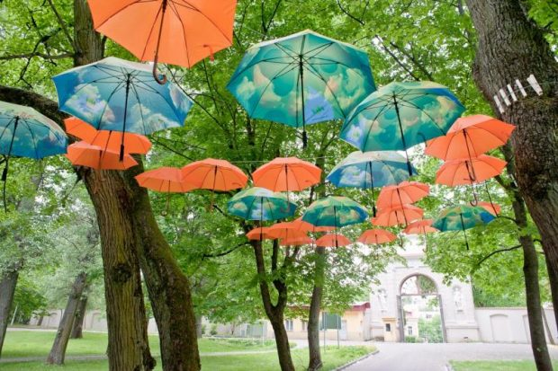

Papuošk skėtį- laimėk prizą!

Vertinimo kriterijai:

Originalumas
Išskirtinumas
Estetinis vaizdas

